Лабораторна робота № 3_4

з дисципліни «Захист інформації у комп’ютерних системах»

Тема: Застосування шифрів складної перестановки

Мета роботи: Дослідження шифрів складної перестановки як основних методів кріптографіче-ської захисту інформації.
Середовище розробки: Microsoft Excel або будь-яку мову програмування.

Хід роботи:
- Завдання 1
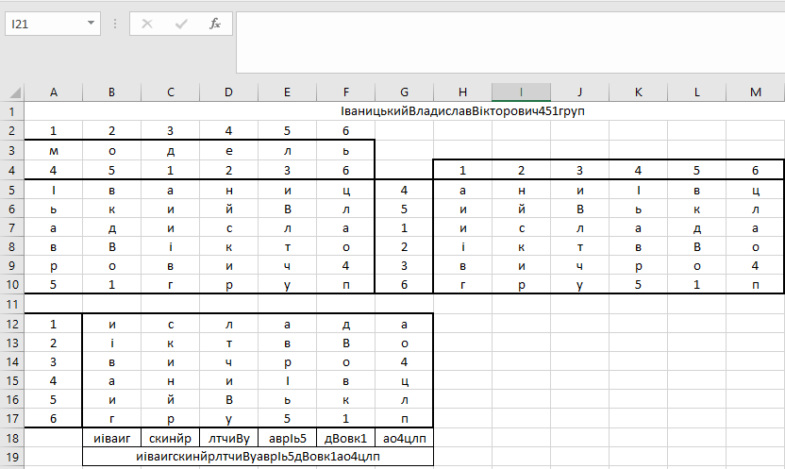
- Завдання 2
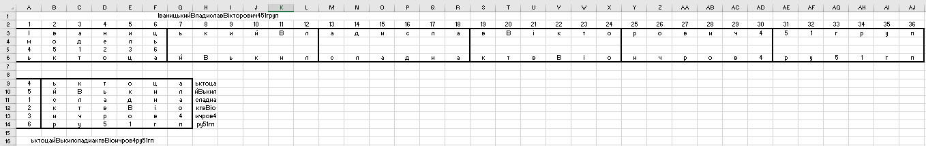
- Завдання 3
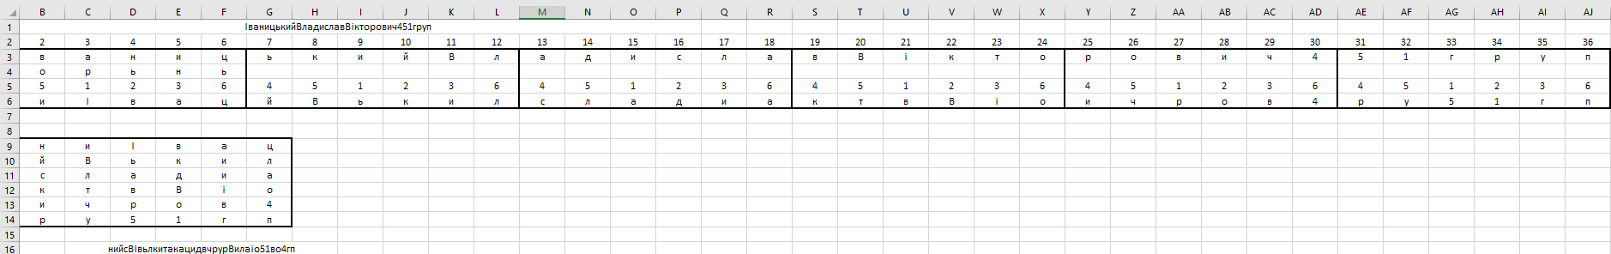
- Завдання 4
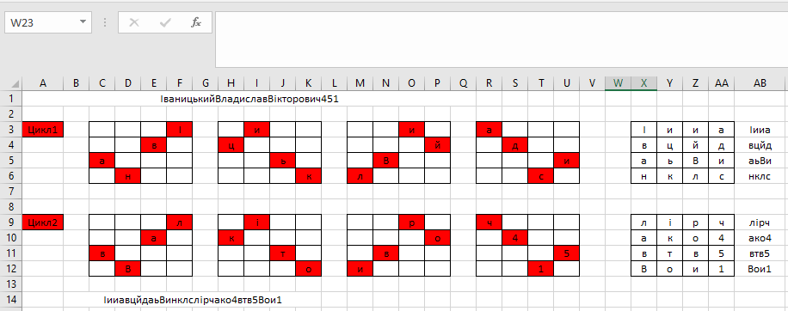
Контрольні питання:

- Яким чином виходить з ключового слова числове значення ключа?
Числове значення ключа отримують, перетворюючи символи ключового слова в числові коди (наприклад, ASCII або Unicode) і використовуючи хешування або спеціальні алгоритми для отримання ключа фіксованої довжини.
- Чому при використанні методу трафарету в кожному циклі 4 таблиці?
У методі трафарету (гратки Кардано) використовуються 4 таблиці в кожному циклі для максимального використання простору таблиці. Трафарет можна повертати на 90 градусів чотири рази, кожен раз відкриваючи новий набір клітинок для заповнення текстом. Це дозволяє записувати більше символів на тій самій сітці, забезпечуючи ефективніше шифрування та зменшуючи ймовірність розгадки.
- Запропонуйте власну модифікацію будь-якого з методів, розглянутих на цій лабо-раторно роботі. Опишіть алгоритм.

Модифікація методу гратки Кардано:
- Динамічний розмір сітки: Розмір сітки змінюється залежно від довжини повідомлення (наприклад, 4x4 для 16 символів, 5x5 для 25 символів).
- Випадкові вирізи: Форму вирізів генерують випадково для кожного повідомлення на основі ключа.
- Запис по спіралі: Текст записується по спіралі, починаючи з центру або країв сітки.
- Порядок поворотів: Трафарет повертається на випадкові кути відповідно до додаткового ключа.

Алгоритм:
- Генерується випадкова форма вирізів.
- Записується текст по спіралі в клітинки сітки.
- Трафарет поворотиться за певним порядком.
- Повторюється, поки все повідомлення не буде зашифровано.

